ЦИФРОВАЯ ОБРАБОТКА СИГНАЛОВ
Digital signal processing
Тема 9. РЕКУРСИВНЫЕ ЦИФРОВЫЕ ФИЛЬТРЫ
Рекурсия – свойство живой природы. И амеба, и человек принимают решения на основании текущей ситуации и прошлого опыта. Это самое удачное решение Всевышнего при сотворении Мира.
Писецкий. Уральский геофизик, XX в.
Творца и отца Вселенной и найти то трудно. А найдя, нельзя показать его толпе.
Платон. Греческий философ, IV в д.н.э.
Содержание
Введение.
1. Принципы рекурсивной фильтрации. Конструкция РЦФ. Каскадная форма. Параллельная форма. Стандартные блоки рекурсивных фильтров. Устранение сдвига фазы.
2. Разработка рекурсивных цифровых фильтров. Этапы разработки рекурсивных фильтров. Метод размещения нулей и полюсов. Метод инвариантного преобразования. Согласованное z-преобразование. Билинейное z-преобразование.
3. Режекторные и селекторные фильтры. Комплексная z-плоскость. Режекторный фильтр постоянной составляющей сигнала. Режекторный фильтр произвольной частоты. Селекторные фильтры.
4. Билинейное z-преобразование. Принцип преобразования. Деформация частотной шкалы.
5. Типы рекурсивных частотных фильтров. Аппроксимационная задача. Передаточная функция. Виды фильтров.

Введение
Высококачественные частотные нерекурсивные цифровые фильтры (НЦФ) имеют, как правило, большую ширину окна (многочленный оператор фильтра). Чем меньше допустимая ширина переходной зоны частотной характеристики фильтра между полосами пропускания и подавления, тем больше окно фильтра. Альтернативное решение - применение рекурсивных цифровых фильтров (РЦФ), для которых количество коэффициентов фильтра может быть сокращено на несколько порядков по сравнению с НЦФ.
Рекурсивные фильтры имеют определенную "память" по значениям предыдущих отсчетов, которая, в пределе, может быть бесконечной. С учетом этого фактора рекурсивные фильтры получили название фильтров с бесконечной импульсной характеристикой (БИХ-фильтров), в отличие от нерекурсивных фильтров, всегда имеющих конечную импульсную характеристику (КИХ-фильтры). Реакция рекурсивного фильтра на сигнал с учетом "памяти" исключает возможность создания фильтров с четным импульсным откликом, и частотные характеристики рекурсивных фильтров всегда являются комплексными. Проектирование рекурсивных частотных фильтров с заданными частотными характеристиками осуществляется с использованием z-преобразований.
9.1. Принципы рекурсивной фильтрации.
Конструкция РЦФ отображается в z-образе передаточной функции фильтра в виде отношения двух многочленов:

H(z) = H₀+H₁z+H₂z²+...= B(z)/[1+A(z)], (9.1.1)
где: B(z) = B₀+B₁z+B₂z²+ ... +B_{N}z^{N}, A(z) = A₁z+A₂z²+ ... +A_{M}z^{M}.
Естественно, что переход на РЦФ имеет смысл только в том случае, если степень многочленов A(z) и B(z) во много раз меньше степени многочлена H(z) прямого z-преобразования импульсной реакции фильтра. При z-образе входных данных Х(z), на выходе РЦФ имеем:
Y(z) = H(z)Х(z) = X(z)B(z)/[1+A(z)],
Y(z)[1+A(z)] = Y(z)+Y(z)A(z) = X(z)B(z),

Y(z) = X(z)B(z)-Y(z)A(z). (9.1.2)
При обратном z-преобразовании выражения (9.1.2) получаем уравнение рекурсивной цифровой фильтрации:

y_{k} =b_{n} x_{k-n} –a_{m} y_{k-m}. (9.1.3)
Рекурсивная фильтрация требует задания начальных условий как по x_{k}, так и по y_{k} при k<0. Схема рекурсивной фильтрации приведена на рис. 9.1.1.
Как следует из выражения (9.1.3), при вычислении значения у_{k} текущей точки используются предыдущие вычисленные значения y_{k-m}, (m>0), что и определяет принцип рекурсии - фильтрации с обратной связью. Другой особенностью РЦФ является их односторонность и физическая реализуемость в реальном масштабе времени. При машинной обработке данных многочлен B(z) передаточной функции фильтра может реализоваться и в двухстороннем варианте.
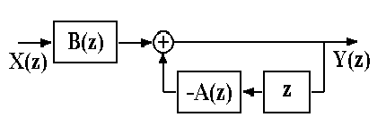 Рис. 9.1.1. Схема РЦФ.
Одно из важнейших свойств рекурсивных фильтров - возможность получения узких переходных зон при конструировании частотных фильтров, так как функция H(z) фильтра может резко изменяться при приближении к нулю (но не нулевого) многочлена в знаменателе (9.1.1).
Рекурсивная фильтрация требует более высокой точности вычислений по сравнению с нерекурсивной, т.к. использование предыдущих выходных отсчетов для текущих вычислений может приводить к накапливанию ошибок. Особое значение это имеет для фильтров с передаточными функциями высоких порядков (M>3), которые чувствительны к эффектам конечной разрядности. Такие фильтры, как правило, разбиваются на фрагменты – звенья второго и/или первого порядка, и реализуются в каскадной или в параллельной форме.
Каскадная форма. Находятся корни многочленов А(z), B(z) и производится разложение H(z):
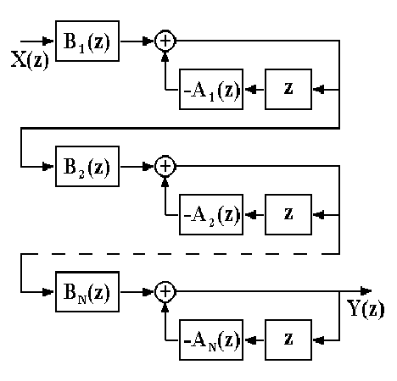
Рис. 9.1.2. Каскадная форма РЦФ.

H(z) = , (9.1.4)
где G - масштабный множитель. Это позволяет применять каскадное построение фильтров, показанное на рис. 9.1.2, в котором:
H(z) = G H₁(z) H₂(z) ..... H_{N}(z),
H_{n}(z) = B_{n}(z)/A_{n}(z). (9.1.5)
Функции А_{n}(z) и B_{n}(z) обычно представляются в виде биквадратных блоков (фильтров второго порядка):
B_{n}(z) = b_{n.0} + b_{n.1} z + b_{n.2} z², A_{n}(z) = 1 + a_{n.1} z + a_{n.2} z².
В принципе, порядок расположения блоков в каскадной форме, равно как и порядок множителей B(z) и A(z) в числителе и знаменателе функции (9.1.4), значения не имеет. Однако следует учитывать, что полюса знаменателя, близкие к единичной окружности на z-плоскости (близкие по модулю к 1), формируют большие коэффициенты усиления на соответствующих частотах (в блоках, в которых они находятся), и при обработке сигналов могут вызывать переполнение разрядов числовых ячеек этих блоков, если их разрядность ограничена. С учетом этого при формировании каскадов желательно объединять в пары B_{i}(z)/A_{i}(z) нули и полюса, близкие по модулю к 1, и располагать их в концевые блоки каскадной схемы. Такое комбинирование полезно также с позиций наилучшего отношения сигнал/шум в выходном сигнале.
Параллельная форма. Функция H(z) разлагается на элементарные дроби:
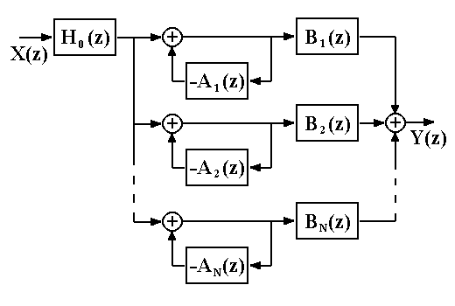
Рис. 9.1.3. Параллельная форма РЦФ.
H(z) = H_{o}(z)B_{n}(z) / [1+A_{n}(z)],
что дает параллельную форму фильтра, показанную на рис. 9.1.3. Параллельная конструкция фильтра применяется реже каскадной, хотя это может объясняться и тем, что в аналоговых фильтрах, исторически предшествовавших цифровым фильтрам, теоретическая база анализа и синтеза каскадных рекурсивных фильтров получила детальное развитие.
Стандартные блоки рекурсивных фильтров обычно реализуются биквадратными звеньями в канонической форме, которая имеет минимальное количество элементов задержки. Уравнения звена:
v(k) = x(k) –a(n) v(k-n), y(k) = b(n) v(k-n). (9.1.6)
Функциональная схема реализации звена приведена на рис. 9.1.4.
Вторая форма реализации – по уравнению (9.1.5) в прямой форме, приведенная на рис. 9.1.5:
y(k)= b(n)x(k-n) –a(n)y(k-n). (9.1.7)
При определенных условиях прямая форма лучше канонической с точки зрения шумовых характеристик.
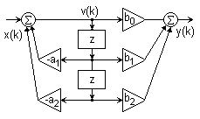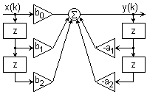
Рис. 9.1.4. Каноническая форма Рис. 9.1.5. Прямая форма
При нулевых значениях коэффициентов a₂ и b₂ звенья второго порядка превращаются в звенья первого порядка.
Устранение сдвига фазы. Рекурсивные фильтры являются фазосдвигающими фильтрами. Если требуется обеспечить нулевой фазовый сдвиг, то операция фильтрации производится дважды, в прямом и обратном направлении числовой последовательности массива данных, при этом амплитудно-частотная характеристика (АЧХ) фильтрации будет равна |H(ω)|² фильтра, что необходимо учитывать при конструировании фильтра.
9.2. Разработка Рекурсивных цифровых фильтров [43].
Процесс проектирования рекурсивного фильтра заключается в задании необходимой передаточной характеристики фильтра в частотной области и ее аппроксимации с определенной точностью какой-либо непрерывной передаточной функцией, с последующим z-преобразованием для перехода в z-область. Первые две операции хорошо отработаны в теории аналоговой фильтрации сигналов, что позволяет использовать для проектирования цифровых фильтров большой справочный материал по аналоговым фильтрам. Последняя операция является специфичной для цифровых фильтров.
Для алгебраического преобразования непрерывной передаточной функции в многочлен по z используется билинейное преобразование, известное в теории комплексных переменных под названием дробно-линейного преобразования.
Этапы разработки рекурсивных фильтров включают:
1. Задание частотной характеристики или передаточной функции фильтра.
2. Аппроксимация и расчет коэффициентов b(n) и a(m) передаточной функции фильтра (9.1.3). Этот этап может выполняться четырьмя методами:
- Метод размещения нулей и полюсов на комплексной z-плоскости.
- Метод инвариантного преобразования импульсной характеристики.
- Согласованное z-преобразование.
- Билинейное z-преобразование.
3. Выбор структуры реализации фильтра – параллельная или каскадная, блоками второго и/или первого порядка.
4. Программное или аппаратное обеспечение реализации фильтра.
Метод размещения нулей и полюсов применяется при разработке простых фильтров с ограниченным количеством нулей и полюсов, если параметры фильтра не обязательно задавать точно. Амплитудная характеристики системы может быть оценена при перемещении точки ω_{s} по единичной окружности exp(-jω_{s}Δt) по выражению:
|H(ω)| = U_{i} /V_{j}, (9.2.1)
Каждой точке z_{s} = exp(-jω_{s}Δt) может быть поставлен в соответствие вектор (z_{s} – n_{i}) на n_{i} -нуль, модуль которого U_{i} = |(z_{s} – n_{i})| отображает расстояние от z_{s} до i-нуля, а равно и вектор (z_{s} – p_{j}) на p_{j}-полюс с соответствующим расстоянием V_{j} = (z_{s} – p_{j}). Наибольшее влияние на изменение АЧХ по частоте оказывают нули и полюсы, расположенные ближе к единичной окружности. При расположении нуля непосредственно на окружности гармоника ω_{s} в этой точке полностью обнуляется (коэффициент передачи фильтра равен нулю). И, наоборот, при перемещении ω_{s} к полюсу, близкому к единичной окружности, происходит резкое нарастание коэффициента усиления системы.
В качестве иллюстрации метода выполним расчет фильтра со следующими параметрами:
- Полная режекция сигнала на частотах 0 и 250 Гц.
- Полоса пропускания с центром на f_{p} = 125 Гц с шириной полосы по уровню 3 дб Δp =10 Гц.
- Частота дискретизации данных f_{Δ} = 500 Гц.
При частоте дискретизации 500 Гц интервал временной дискретизации Δt = 1/f_{Δ}, а частота Найквиста f_{N} = 1/2Δt = 250 Гц. Соответственно, нули передаточной функции располагаются в точках n₁ = exp(-j2π 0 Δt) = 1 и n₂ = exp(-j2π 250 Δt) = -1 (рис. 9.2.1). Угол из начала координат z-плоскости на полюс p с учетом его сопряженности для получения действительных коэффициентов ±180^{o .} f_{p}/f_{N} = ±90º. Значение радиуса r до полюса определяет ширину полосы пропускания и в первом приближении (при 0 < r < 1.1) оценивается по выражению: r ≈ 1 + (Δp/f_{Δ})π. r ≈ 1.063.
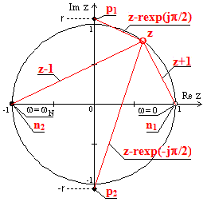
Рис. 9.2.1.
Передаточная функция:
H(z)= (z-1)(z+1)/[(z-r exp(jπ/2)(z-r exp(-jπ/2)] =
= (z²-1)/(z²+r²) = Y(z)/X(z).
z²Y(z)+r²Y(z) = z²X(z)-X(z). Y(z) = [z²X(z)-X(z)-z²Y(z)] / r² .
Алгоритм фильтра:
y(k) = [x(k-2) – x(k) – y(k-2)] / r².
При использовании символики z⁻¹ полюс располагается внутри единичной окружности на том же радиусе со значением (при r < 1):
r ≈ 1 - (Δp/f_{Δ})π. r ≈ 0.937.
Передаточная функция и алгоритм фильтра:
H(z)= (z-1)(z+1)/[(z-r exp(jπ/2)(z-r exp(-jπ/2)] = (z² -1)/(z² +r²) = (1-z⁻²)/(1+r² z⁻²).
y(k) = x(k) – x(k-2) – r² y(k-2).
Характеристики фильтров приведены на рис. 9.2.2. Индексы h1, H1, y1 относятся к первому фильтру с полюсом за пределами единичной окружности, индексами h2, H2, y2 – внутри окружности (символика z⁻¹). Импульсные отклики фильтров получены подачей на их входы импульса Кронекера, частотные характеристики вычислены по импульсным откликам. Значение r первого фильтра подобрано по АЧХ под равный коэффициент усиления гармоники f_{p} со вторым фильтром, после чего коэффициенты фильтров нормированы по коэффициенту усиления к 1 на частоте f_{p}.
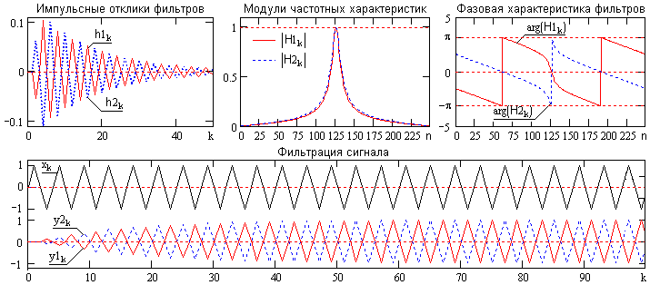
Рис. 9.2.2.
Как следует из рисунков, изменение многочлена по степеням z на 1/z хотя и изменило коэффициенты разностного уравнения фильтра, но практически не повлияло на его амплитудно-частотную характеристику. Однако при этом произошло изменение области сходимости фильтра с соответствующим изменением фазовых углов направления на полюсы из всех точек единичной окружности, что отразилось на фазово-частотной характеристике и отсчетах импульсного отклика фильтра изменением фазы на π.
Синтез систем непосредственно в z-области применяется, в основном, только для режекторных и селекторных фильтров и более детально рассматривается ниже.
Метод инвариантного преобразования импульсной характеристики применяется для получения из подходящей аналоговой передаточной функции H(s) с помощью преобразования Лапласа импульсной характеристики h(t), которая затем дискретизируется и подвергается z-преобразованию,
Допустим, имеется простая аналоговая система с передаточной функцией:
H(s) = C / (s-p).
Выполняем обратное преобразование Лапласа функции H(s) и дискретизируем результат преобразования с определенной постоянной времени Δt:
h(t) = TL⁻¹[H(s)] = C exp(pt) → C exp(pnΔt).
Выполняем z-преобразование и формируем передаточную функцию H(z):
H(z) =h(nΔt) z^{n} =C exp(pnΔt) z^{n} = C / (1-z exp(pΔt)).
При преобразовании фильтров более высоких порядков функции H(s) раскладываются на простые дроби, для каждой из которых находится соответствующий блок H_{i}(z), а система в целом реализуется в параллельной форме.
Согласованное z-преобразование применяется для преобразования аналоговых фильтров в эквивалентные цифровые непосредственным переводом всех полюсов и нулей с s-плоскости в z-плоскость:
(s-α) → z exp(αΔt).
Большинство полюсов и нулей являются комплексно сопряженными и реализуются фильтрами второго порядка:
(s-α)(s-α*) → 1 – 2z exp(Re(α)Δt) cos(Im(α)Δt) + z² exp(Re(α)Δt).
Следует учитывать, что полоса частот аналоговых фильтров от нуля до бесконечности, а цифровых фильтров – от нуля до частоты Найквиста. При преобразовании происходит нелинейное сжатие бесконечной полосы частот в конечную с соответствующим искажением частотных характеристик фильтров.
Билинейное z-преобразование является основным методом получения коэффициентов рекурсивных БИХ-фильтров и использует следующую замену:
p = γ (1-z) / (1+z), γ = 1 или 2/Δt,
при этом ось jω p-плоскости отображается в единичную окружность z-плоскости, правая половина p-плоскости – внутрь единичной окружности, а левая половина с полюсами устойчивых аналоговых фильтров – снаружи единичной окружности. Аналогичная замена при отрицательной символике z⁻¹ с соответствующей сменой отображения:
p = γ (z-1) / (z+1).
Для фильтров верхних и нижних частот порядок фильтра H(z) равен порядку фильтра H(p). Для полосовых и заградительных фильтров порядок H(z) вдвое больше порядка H(p). Для сохранения частотных характеристик фильтра при нелинейном сжатии частотной шкалы аналогового фильтра (переход от ∞ к ω_{N}) предварительно выполняется деформация частотной шкалы аналогового фильтра. Более подробно эти вопросы рассмотрены ниже.
9.3. Режекторные и селекторные фильтры.
Режекторный фильтр (фильтр-пробка) подавляет определенную частоту во входном сигнале. Он может быть спроектирован непосредственно по z-диаграмме.
Комплексная z-плоскость. Простейший режекторный фильтр типа НЦФ имеет один нуль на единичной окружности в z-плоскости в точке с частотой, которую необходимо подавить. Так, например, если из входного сигнала требуется исключить постоянную составляющую (нулевая частота), то импульсная реакция фильтра НЦФ имеет вид:

H(z) = 1-z. (9.3.1)
Нуль функции (9.3.1) равен n1=1. Как можно видеть на рис. 9.3.1, коэффициент передачи сигнала H(ω) на любой частоте ω_{i} от 0 до ω_{N}=π/Δt - частоты Найквиста, определяемый выражением (9.3.1), будет равен длине вектора V_{n1}, проведенного из нуля функции H(z) - точка n1 на действительной оси, до соответствующей частоты ω_{i} - точки z(ω_{i}) на единичной окружности. На частоте ω = 0 длина этого вектора равна нулю. Амплитудно-частотная характеристика фильтра, приведенная пунктиром на рисунке 9.3.2 для передаточной функции (9.3.1), далека от идеальной для фильтр-пробки.
Режекторный фильтр постоянной составляющей сигнала. Сконструируем простейший РЦФ, добавив к оператору (9.3.1) один полюс вне единичной окружности на малом расстоянии от нуля:
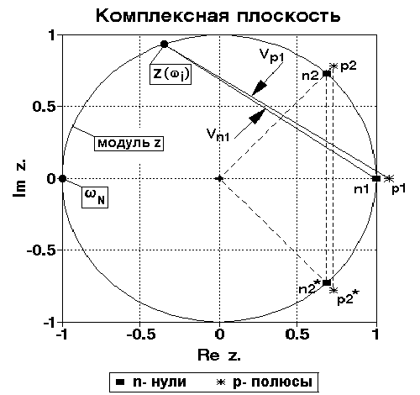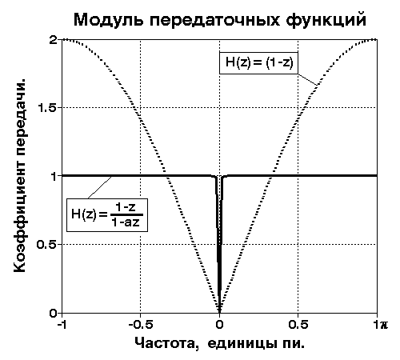
Рис. 9.3.1. Синтез фильтров. Рис. 9.3.2. АЧХ фильтров.

H_{п}(z) = G(1-z)/(1-az), z_{p}= 1/a. (9.3.2)
Допустим, что полюс помещен в точке p₁ = 1.01, при этом, а=0,99. Масштабный коэффициент G получим нормировкой H(z) к 1 на частоте Найквиста. Для приведенных условий G=0.995. Отсюда, при Δt=1:
H_{п}(z) = 0,995(1-z)/(1-0.99z),
y(k) = 0.995[x(k) –x(k-1)]+ 0.99y(k-1).
Отображение нуля n₁ и полюса р₁ на z-плоскости и АЧХ фильтра для исключения постоянной составляющей приведены на рис.9.3.1. Коэффициент передачи сигнала на произвольной частоте ω_{i} равен отношению длин векторов V_{n1}(z) и V_{p1}(z):
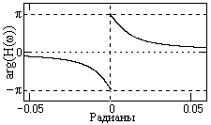
Рис. 9.3.3.
|H_{п}(z)| = G V_{n1}(z)/V_{p1}(z),

соответственно из нуля и полюса до точки z(ω_{i}) на единичной окружности и близок к единице для всех частот, за исключением нулевой.
Фазочастотная характеристика фильтра приведена на рис. 9.3.3 и определяется разностью фазовых углов векторов V_{n1}(z) и V_{p1}(z):
ϕ_{п}(ω) = ϕ_{n1}-ϕ_{p1}.
Режекторный фильтр произвольной частоты. При проектировании на подавление любой другой частоты ω_{v} нули и полюсы располагаются на соответствующем радиусе z-плоскости. Радиальный угол направления на нуль и полюс определяются выражением:

ϕ_{v} = π·ω_{v}/ω_{N}. (9.3.3)
Наличие двух знаков в выражении (9.3.3) отражает тот факт, что для получения вещественной функции фильтра нули и полюсы должны быть комплексно-сопряженными парами (их произведение дает вещественную функцию), т.е.:

H_{v}(z) = G(z-z_{n})(z-z_{n}*)/[(z-z_{p})(z-z_{p}*)]. (9.3.4)
Нули фильтра располагаются на единичной окружности:

z_{n} = cos ϕ_{v} + j sin ϕ_{v} = Re z_{n} + j Im z_{n}. (9.3.5)
Полюсы - на полярном радиусе R:

z_{p} = R cos ϕ_{v} + j R sin ϕ_{v} = Re z_{p} + j Im z_{p}. (9.3.6)
Пример положения нулей (n2 и n2*) и полюсов (р2 и р2*) приведен на рис.9.3.1. Подставляя (9.3.5-9.3.6) в (9.3.4), получаем:

H_{v}(z) =, (9.3.7)

G = [1+(1+2Re z_{p})/R²] / (2+2Re z_{n}). (9.3.8)
При приведении уравнения (9.3.7) в типовую форму:

H_{v}(z) =, (9.3.7')

b₀ = 1, b₁ = -2·Re z_{n}, b₂ = 1. (9.3.9)
a₁ = - (2·Re z_{p})/R², a₂ = 1/R².
Соответственно, алгоритм вычислений:

y(k) = G·[x(k) +b₁·x(k-1)+x(k-2)] – a₁·y(k-1) – a₂·y(k-2). (9.3.10)
Пример. Проведем расчет режекторного фильтра на частоту питания приборов f_{s} = 50 Гц, которая очень часто попадает в измеренные данные. Шаг дискретизации данных Δt = 0.001 сек.
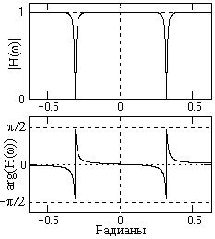
Частота Найквиста: f_{N} = 1/2Δt = 500 Гц.
Радиальный угол на нули и полюса фильтра в z-плоскости: ϕ = π·f_{s}/f_{N} = 0.1π.
Радиус полюса фильтра примем равным R = 1.01. Значения нуля и полюса:
z_{n} = cos ϕ + j sin ϕ = 0.951 + 0.309 j, z_{p} = R·cos ϕ_{v} + j R·sin ϕ_{v} = 0.961 + 0.312 j.
Значение масштабного множителя G по (9.3.8): G = 0.99.
Значения коэффициентов передаточной функции: b₁ = -2·Re z_{n} = -1.902,
a₁ = - (2·Re z_{p})/R² = -1.883, a₂ = 1/R² = 0.98.
Частотная передаточная функция фильтра при подстановке коэффициентов в уравнение (9.3.7') и замене z = exp(-jω):
H(ω) = 0.99[1-1.902·exp(-jω)+exp(-2jω)] / [1-1.883·exp(-jω)+0.98·exp(-2jω)].
Алгоритм фильтра: y(k) = 0.99[x(k) - 1.902 x(k-1) + x(k-2)] + 1.883 y(k-1) – 0.98 y(k-2).
Для проверки вычисленного в примере фильтра на рис. 9.3.4 приведен модельный входной сигнал, состоящий из суммы двух равных по амплитуде гармоник с частотой 50 и 53 Гц, и сигнал на выходе фильтра (смещен вверх). Справа на рисунке приведены спектры входного и выходного сигналов. Спектр выходного сигнала зарегистрирован после интервала установления реакции фильтра, который хорошо заметен на начальной части графика выходного сигнала. После установления сигнал на выходе фильтра практически полностью освобожден от гармоники 50 Гц.
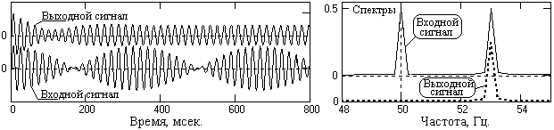
Рис. 9.3.4.
При R → 1 ширина полосы подавления фильтра становится все более узкой, но при этом увеличивается длительность импульсной реакции фильтра и, соответственно, время установления фильтра при изменении спектра входного сигнала. В первом приближении значимая часть импульсной реакции режекторных фильтров равна (4÷5)/(R-1). Пример импульсной реакции для фильтра, вычисленного выше, приведен на рис. 9.3.5. Отклик фильтра получен при подаче на вход РЦФ импульса Кронекера. На графике не показан начальный пик отклика (отсчет на нулевой точке), амплитуда которого равна значению G.
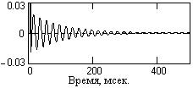
Рис. 9.3.5.
Селекторный фильтр. Если в уравнении (9.3.4) опустить нули, то получим селекторный фильтр, выделяющий сигналы одной частоты ω_{s} – частоты селекции, с передаточной функцией:

H_{s}(z) = G/[(z-z_{p})(z-z_{p}*)] = G1/(1+a₁z+a₂z²). (9.3.11)
Характер передаточной функции (9.3.11) можно представить непосредственно по z-плоскости (рис. 9.3.1). При расположении полюсов фильтра за пределами единичного круга (например, в точках р2 и р2*) значение коэффициента передачи фильтра на произвольной частоте ω на единичной окружности будет обратно пропорционально величине векторов из этих точек окружности на полюса фильтра. При изменении ω от нуля до ±π (движение по единичной окружности на z-плоскости по или против часовой стрелки) один из векторов (на полюс противоположной полуплоскости) изменяется в достаточно небольших пределах (не превышая значения 2), в то время как второй из векторов (на полюс в своей полуплоскости) будут сначала уменьшаться, достигает минимума при расположении ω на полярном радиусе полюса (на частоте селекции ω_{s}), а затем снова начинает увеличиваться. Соответственно, значение H_{s}(ω) максимально на частоте селекции ±ω_{s} и при R → 1 может быть очень высоким. Пример передаточной функции приведен на рис. 9.3.6.
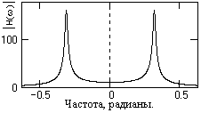
Рис. 9.3.6.
При необходимости фильтр может быть пронормирован к 1 на частоте селекции определением значения G1 по условию H_{s}(ω) = 1 при ω = ω_{s}, т.е.:
G1 = 1+a₁ z(ω_{s})+a₂ z(ω_{s})².
Фильтр (9.3.11) в принципе не может иметь нулевого коэффициента передачи на других частотах главного диапазона. Если последнее является обязательным, то фильтр выполняется методом обращения режекторного фильтра H_{v}(z):
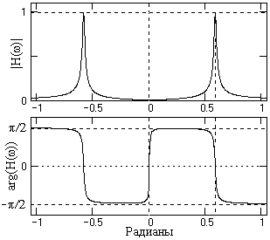
Рис. 9.3.7.
H_{s}(z) = 1-H_{v}(z).

H_{s}(z) = . (9.3.12)
с₀ = 1-G, c₁ = a₁-Gb₁, c₂ = a₂-G.
Пример передаточной функции фильтра приведен на рис. 9.3.7. Пример применения фильтра для выделения гармонического сигнала на уровне шумов, мощность которых больше мощности сигнала, приведен на рис. 9.3.8.
9.4. Билинейное z-преобразование.
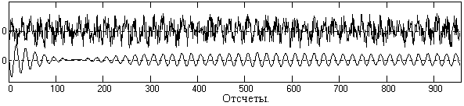
Рис. 9.3.8. Фильтрация сигнала селекторным РЦФ.
Принцип преобразования. При стандартном z-преобразовании передаточной функции используется замена переменной вида:

z = exp(-pΔt), (9.4.1)
где Δt - шаг дискретизации данных, p – комплексная переменная, р = σ+jω.
Уравнение (9.4.1) можно записать в виде ln z = -pΔt и разложить ln z в ряд:
ln z = -2[(1-z)/(1+z)+(1-z)³/(3(1-z)³)+ ....], z > 0.
Первый член этого разложения и представляет собой билинейное z- преобразование:

p = (2/Δt)(1-z)/(1+z). (9.4.2)
По сути, оно представляет собой отображение точек комплексной p-плоскости в точки комплексной z-плоскости, и наоборот. В общем виде:

p = γ(1-z)/(1+z), (9.4.3)

z = (γ-p)/(γ+p). (9.4.4)
Значение множителя γ не меняет формы преобразования, в связи с чем обычно принимают γ = 1. Подставим p = jω в (9.4.4) и выразим z в показательной форме:
z = r exp(jϕ(ω)), r = |z| = 1.
ϕ(ω) = 2 arctg(ω/γ),
ω = 0, z = exp(j0) = 1,
ω =∞, z = exp(jπ) = -1
При изменении ω от - ∞ до ∞ фазовый угол ϕ(ω) монотонно изменяется от -π до π (см. рис. 9.4.1), т.е. мнимая ось p-плоскости (p = jω, -∞ < ω < ∞) отображается в единичную окружность z-плоскости, правая половина s-плоскости – внутрь единичной окружности, а левая половина с полюсами устойчивых аналоговых фильтров – снаружи единичной окружности.
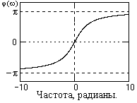
Рис. 9.4.1.
Деформация частотной шкалы. Реальное отображение передаточных функций фильтров является непрерывным (в силу своей физической сущности) и для упрощения дальнейших расчетов обычно задается в аналитической форме в комплексной р-плоскости по частотному аргументу ω от -∞ до +∞. При билинейном z-преобразовании происходит нелинейное искажение шкалы частот: полный частотный диапазон от - ∞ до ∞ непрерывных функций в р-плоскости сжимается до главного частотного диапазона от -π/Δt до π/Δt дискретных функций в z-плоскости. При задании уравнений непрерывных передаточных функций в частотной области это должно сопровождаться соответствующей обратной деформацией частотной шкалы, которая будет скомпенсирована при билинейном z-преобразовании. Подставляя в (9.4.2) z = exp(-jωΔt) и умножая числитель и знаменатель правой части полученного уравнения на exp(jωΔt/2), получим:
p = (2/Δt)[exp(jωΔt/2)-exp(-jωΔt/2)] / [exp(jωΔt/2)+exp(-jωΔt/2)],

p = (2/Δt) th(jωΔt/2). (9.4.5)
Обозначим новую шкалу частот в р-области через индекс ω_{д} (деформированная) и, полагая p = jω_{д}, с учетом тождества th(x) = - jtg(jx), получаем:

ω_{д} = (2/Δt) tg(ωΔt/2) = γ tg(ωΔt/2), -π/Δt<ω<π/Δt. (9.4.6)
Выражение (9.4.6) позволяет осуществлять переход от фактических частот ω главного частотного диапазона, которым должен соответствовать оператор РЦФ, к деформированным частотам ω_{д} комплексной p-плоскости, на которой можно задавать требуемую форму передаточной функции проектируемого фильтра, при этом аппроксимация передаточных функций, учитывая область существования ω от -∞ до ∞, может производиться многочленами и рациональными функциями. Связь частот приведена на рис. 9.4.2 (в начальной части π пространства деформированных частот).
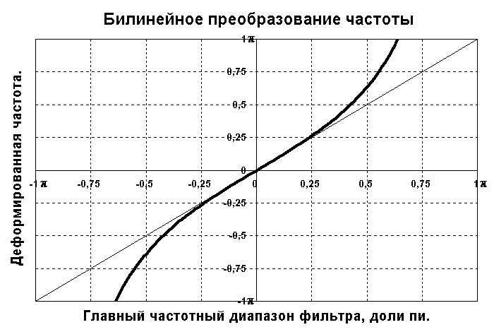
Рис. 9.4.2. Деформация частоты.
9.5. Типы рекурсивных частотных фильтров.
Рекурсивные цифровые фильтры, как и нерекурсивные, не могут обеспечить реализацию идеальной частотной характеристики со скачкообразными переходами от полосы пропускания к полосе подавления. Поэтому на этапе решения аппроксимационной задачи необходимо определить передаточную функцию H(ω) фильтра, которая обеспечивает воспроизведение необходимой амплитудно-частотной характеристики (АЧХ) с требуемой точностью. Требования к фазочастотной характеристике (ФЧХ) частотных фильтров, как правило, не задаются, т. к. это приводит к резкому усложнению решения задачи. Специальные требования к форме ФЧХ обычно реализуются после расчета фильтров с заданной АЧХ путем контроля полученной ФЧХ и разработкой, при необходимости, дополнительных корректоров ФЧХ.
Синтез рекурсивных фильтров, как и НЦФ, выполняется на базе фильтров низких частот (ФНЧ). Другие типы фильтров (ФВЧ - высоких частот и ПФ - полосовые) образуются на основе ФНЧ путем частотного преобразования.
Аппроксимационная задача низкочастотного фильтра. В качестве основных исходных данных для решения аппроксимационных задач принимаются граничные частоты ω_{p} - полосы пропускания, и ω_{s} – начала полосы подавления сигнала. Как правило, задаются также допуски А_{р} - на максимальное значение неравномерности в полосе пропускания, и А_{s} – на максимальное отклонение АЧХ от нуля в полосе подавления (уровень шума фильтра). Разность между граничными частотами ω_{p} и ω_{s} будет определять ширину переходной зоны. Типичный пример задания формы АЧХ приведен на рис. 9.5.1. В допустимой зоне передаточной функции условно показана возможная форма АЧХ, удовлетворяющая заданным условиям.
Кроме основных частотных параметров могут задаваться и требования к форме АЧХ (монотонность в полосе пропускания или подавления, характер пульсаций и т.п.), которые определяют выбор функции аппроксимации.
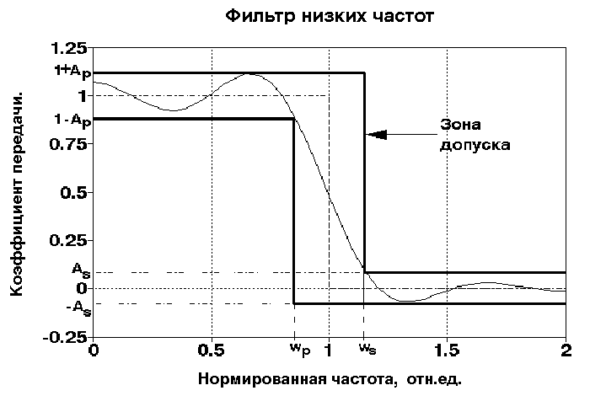
Рис. 9.5.1. Частотная характеристика ФНЧ.
Передаточная функция. При решении аппроксимационной задачи амплитудно-частотная характеристика фильтра обычно задается в действительной аналитической форме - виде квадрата передаточной функции, нормированной по амплитуде и граничной частоте передачи:

|H(W)|² = H(W)·H*(W) = 1/(1+A_{n}(W)), (9.5.1)
где А_{n}(W) - многочлен n-го порядка, W - нормированная частота (например, W = ω/ω_{p}). Вид многочлена А_{n}(W) выбирается таким образом, чтобы выполнялось условие: А_{n}(W) << 1 при 0<W<1, что обеспечивает |H(W)|² → 1, и A_{n}(W) >> 1 при W>1, соответственно |H(W)|² → 0. Крутизна переходных зон фильтра устанавливается величиной порядка фильтра (чем больше значение n, тем больше крутизна переходных зон).
По знаменателю правой части выражения (9.5.1) достаточно просто могут быть определены комплексные полюса передаточной функции в p-области преобразования Лапласа и соответствующим комбинированием и объединением комплексно-сопряженных полюсов получены передаточные функции в виде биквадратных блоков при четном порядке, и с одним линейным блоком при нечетном порядке:

H(p) = GВ_{n}(p), n-четное, (9.5.2)

H(p) = В_{n}(р), n-нечетное, (9.5.3)
где В_{n}(р) выражается в форме:

В_{n}(p) = 1/[(p-p_{n})(p-p_{n}*)] = 1/(p²-2 a_{n}p+b_{n}). (9.5.4)
Виды фильтров. В настоящее время существует достаточно большое количество видов рекурсивных частотных фильтров и их модификаций. Наиболее известный из них - фильтр Баттеруорта (рис.9.5.2). Он имеет монотонную гладкую АЧХ во всем частотном диапазоне. При том же порядке многочленов фильтров (равном количестве полюсов) большую крутизну обеспечивают фильтры Чебышева – прямой и инверсный, однако при этом в полосе пропускания (для инверсного – в полосе подавления) у фильтров Чебышева появляются равноволновые пульсации (с одинаковой амплитудой пульсаций). Еще более крутые срезы характеристик (при равноволновых пульсациях как в полосах пропускания, так и в полосе подавления) реализуются с использованием эллиптических функций.
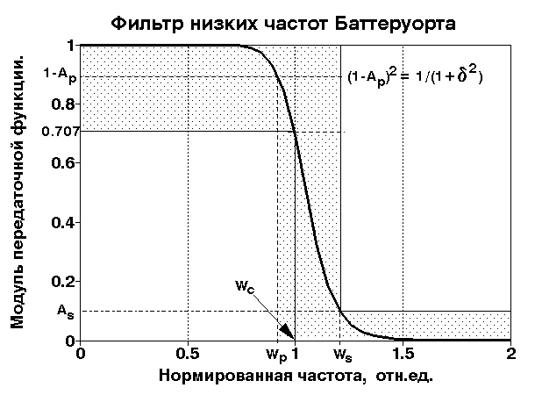
Рис. 9.5.2. АЧХ фильтра Баттеруорта.
литература
12. Канасевич Э.Р. Анализ временных последовательностей в геофизике. - М.: Недра, 1985.- 300 с.
18. Никитин А.А. Теоретические основы обработки геофизической информации: Учебник для вузов. - М.: Недра, 1986.- 342 с.
24. Хемминг Р.В. Цифровые фильтры. – М.: Недра, 1987. – 221 с.
43. Айфичер Э., Джервис Б. Цифровая обработка сигналов. Практический подход. / М., "Вильямс", 2004, 992 с.

Ноябрь, 2010.
Новые или корректированные варианты лекции – на главном сайте автора
Главный сайт автора ♦ Лекции по ЦОС ♦ Практикум
О замеченных опечатках, ошибках и предложениях по дополнению: davpro@yandex.ru.
Copyright © 2008-2010 Davydov А.V.

